**Мшатка-Кая – 10. «Селекция Генофонда» — (F6c E4), A3**

[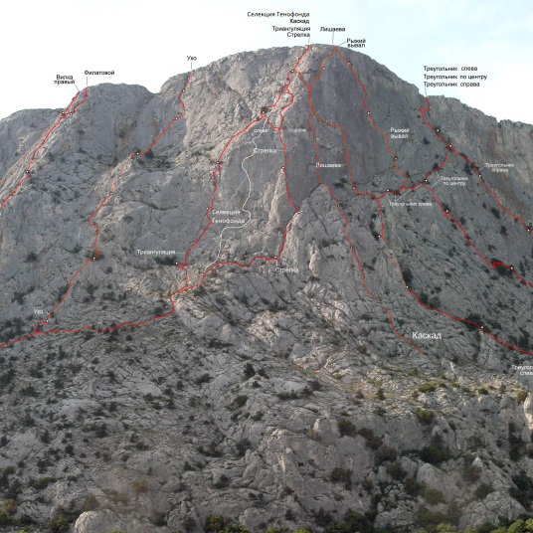](https://kruglov.biz/2013/12/06/%d1%81%d0%b5%d0%bb%d0%b5%d0%ba%d1%86%d0%b8%d1%8f-%d0%b3%d0%b5%d0%bd%d0%be%d1%84%d0%be%d0%bd%d0%b4%d0%b0-f6c-e4-a3-%d0%bd%d0%be%d0%b2%d1%8b%d0%b9-%d0%bc%d0%b0%d1%80%d1%88%d1%80%d1%83%d1%82/topo_small/#main)

Маршрут «Селекция Генофонда» указан белой линией. Фото А. Жилина

Маршрут по бастиону Мшатки между маршрутами «Триангуляция» и «Стрелка» напрашивался давно. Для начала мы с Вовой Одоевым решили сделать разведку. 15 октября подошли под стену, пролезли две верёвки, получили неоднозначные впечатления, сделали несколько фотографий и спустились вниз. Рассматривая фотографии, я увидел возможность для маршрута, логичного, с обходом живых участков и мест без рельефа для натуральной страховки, но требовалось посмотреть на всё заново. На второй разведвательный выход компанию мне составил киевлянин Евгений Бруско — мы пролезли ту же часть стены под первое нависание. Во второй раз лезлось в полтора раза быстрее и те места, которые в первый раз проходились на и.т.о., удалось пройти лазанием, что не могло не радовать. Дальнейшая линия маршрута окончательно нарисовалась…

[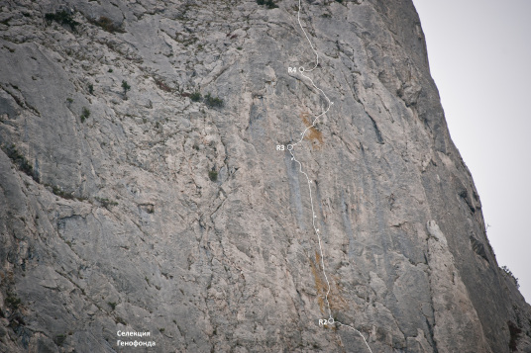](https://kruglov.biz/2013/12/06/%d1%81%d0%b5%d0%bb%d0%b5%d0%ba%d1%86%d0%b8%d1%8f-%d0%b3%d0%b5%d0%bd%d0%be%d1%84%d0%be%d0%bd%d0%b4%d0%b0-f6c-e4-a3-%d0%bd%d0%be%d0%b2%d1%8b%d0%b9-%d0%bc%d0%b0%d1%80%d1%88%d1%80%d1%83%d1%82/topo_white_r2-r4/#main)

Маршрут «Селекция Генофонда». Участки R2-R4. Фото Е. Алексеевой

[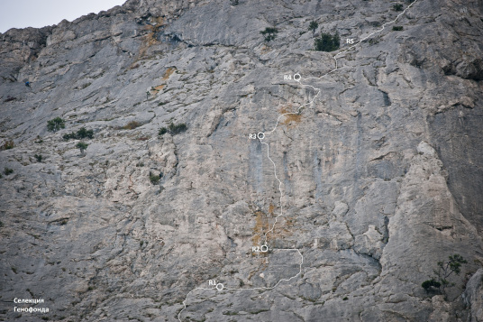](https://kruglov.biz/2013/12/06/%d1%81%d0%b5%d0%bb%d0%b5%d0%ba%d1%86%d0%b8%d1%8f-%d0%b3%d0%b5%d0%bd%d0%be%d1%84%d0%be%d0%bd%d0%b4%d0%b0-f6c-e4-a3-%d0%bd%d0%be%d0%b2%d1%8b%d0%b9-%d0%bc%d0%b0%d1%80%d1%88%d1%80%d1%83%d1%82/topo_white_r1-r5-2/#main)

Участки R1-R5

К первопроходу удалось вернуться в ноябре, когда световой день заметно сократился — темнело в четыре тридцать. Погода радовала то дождём, то холодом и жарой. Понадобилось [три подхода](https://kruglov.biz/tag/%D0%BC%D1%88%D0%B0%D1%82%D0%BA%D0%B0-%D0%BA%D0%B0%D1%8F/) — по воскресеньям. Напарником у меня был севастополец Владимр Одоев за исключением половины участка R2-R3, когда Вова не смог приехать из-за наводнения, и мне составил компанию симферополец Максим Каширский.

[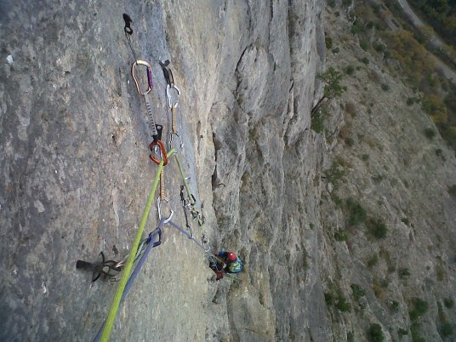](https://kruglov.biz/2013/11/17/%d0%b4%d0%be%d0%b6%d0%b4%d1%8c-%d0%bc%d0%b5%d1%88%d0%b0%d0%b5%d1%82-%d0%bb%d0%b5%d0%b7%d1%82%d1%8c/yalta-20131117-00374/#main)

Верхняя часть участка R2-R3. Внизу Максим Каширский мокнет под дождём на промежуточной станции  
Контрольное прохождение маршрута с выходом на вершину было сделано 1 декабря. Получился хороший логичный маршрут по девственному бастиону, хотя в верхней части маршрута были обнаружены [следы пребывания двух голых женщин](https://kruglov.biz/2013/12/01/%D0%BA%D1%82%D0%BE-%D0%B7%D0%B0%D0%B1%D1%8B%D0%BB-%D0%B6%D0%B5%D0%BD%D1%81%D0%BA%D0%B8%D0%B5-%D1%82%D1%80%D1%83%D1%81%D1%8B-%D0%BD%D0%B0-%D0%BC%D1%88%D0%B0%D1%82%D0%BA%D0%B5-%D0%B2-60-%D0%BC%D0%B5/) (судя по количеству найденных останков).

«Селекция Генофонда» — (F6c E4), A3, 290 метров.  
Первопроходители: Юрий Круглов (Севастополь), Вова Одоев (Севастополь).  
Маршрут пройден в классическом стиле снизу-вверх без предварительной обработки/разведки сверху. Потрачено часов — 25.

Подход под маршрут — как под маршрут «Стрелка», по скалам I к.с., не доходя последние 40 метров. а затем вверх на небольшую полку с землёй правее дерева.

**R0-R1**  
Сложным лазанием вверх по плите. Общее направление вверх и несколько влево к неявно выраженному развёрнутому внутреннему углу — 25 метров. Далее лазание вверх-вправо 5 метров по углу и затем траверз 3 метра вправо на небольшую наклонную полку. Здесь пункт R1 на стационарной точке (шлямбур) + своё.  
35 метров, 75-80 градусов, V

[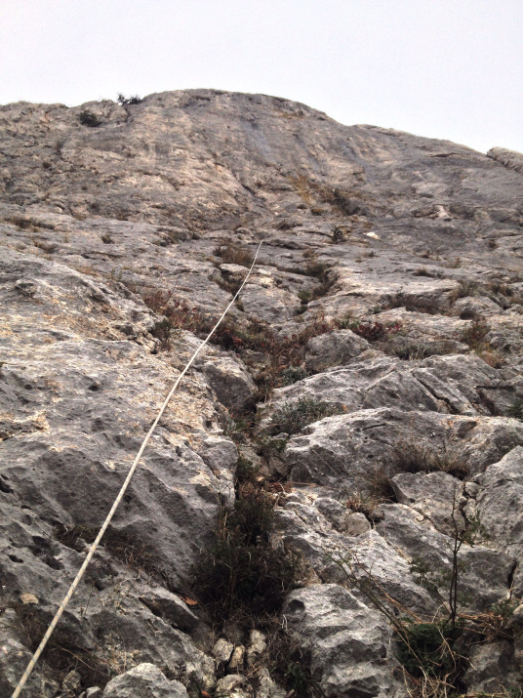](https://kruglov.biz/2013/11/03/%d1%81%d0%b5%d0%b3%d0%be%d0%b4%d0%bd%d1%8f-%d0%bf%d1%80%d0%be%d0%b4%d0%be%d0%bb%d0%b6%d0%b8%d0%bb%d0%b8-%d0%bd%d0%b0%d1%87%d0%b0%d1%82%d1%8b%d0%b9-%d0%b4%d0%b2%d0%b5-%d0%bd%d0%b5%d0%b4%d0%b5%d0%bb/20131103-193259-jpg/#main)

«Селекция Генофонда». Нижняя часть

**R1-R2**  
От пункта R1 лазание 3 метра траверсом вправо до крошечного дерева, затем продолжать траверс вправо-вверх 10 метров вдоль щели с возможностью хорошей промежуточной страховки. Далее вверх-влево сложным лазанием по плите с прерывающейся щелью подойти под нависание и затем траверсом под нависанием перелезть влево на небольшую полку.  
Ориентир — можжевельник чуть ниже полки. Здесь пункт R2 на стационарной точке (шлямбур) + своё.  
35 метров, 75-80 градусов, VI, A1

**R2-R3**  
Вверх 3 метра по нависанию с тонкой щелью на и.т.о. Перевалив через нависание, сложное лазание вперемешку с и.т.о. по наклонной плите с тонкой вертикальной трещиной 10 метров вверх в направлении нависающей стены. Далее 25 метров вверх и чуть-чуть влево сложное и.т.о. на рельефных скайхуках по естественным раковинам и микро-якорных крючьях в направлении серого подтёка. Есть 4 промежуточных шлямбура. Между первым и вторым шлямбурами есть 2 дырки под скайхуки — больше их нигде на маршруте нет. Пункт страховки R3 в нише над серым подтёком на двух шлямбурах.  
40 метров, 95 градусов, VI+, A3+

**R3-R4**  
Вверх на и.т.о. 5 метров до шлямбура. Далее сложным лазанием вверх-вправо 5 метров по замшелой скале в нишу с деревом под карнизом с горизонтальной трещиной. Из ниши продолжать движение лазанием и затем на и.т.о. вверх-вправо по нависанию 5 метров, и, обходя карниз справа, перелезть через нависание до шлямбура. Далее 13 метров вверх-влево на рельефных скайхуках и якорях по плите до ниши во внутреннем углу. Здесь пункт страховки R4.  
28 метров, 95 градусов, VI, A2

**R4-R5**  
От пункта R4 траверсировать пару метров вправо и далее по внутреннему углу сложным лазанием лезть вверх 50 метров, после чего траверсировать влево на большое дерево. Здесь пункт R5.  
50 метров, 80 градусов, V

**R5-R6**  
10 метров вверх-вправо (III) до «зеркала», затем по левой стороне «зеркала» вверх 5 метров (V) и далее вверх по более простому крупноблочному рельефу (III-IV) 45 метров. Пункт страховки на наклонной полке на своих точках.  
60 метров, 75 градусов, III-IV

**R6-R7**  
30 метров вверх по крупноблочным скалам до выхода на яйлу (II).

Для стационарных точек страховки использовались фирменные болты 10×55 мм.